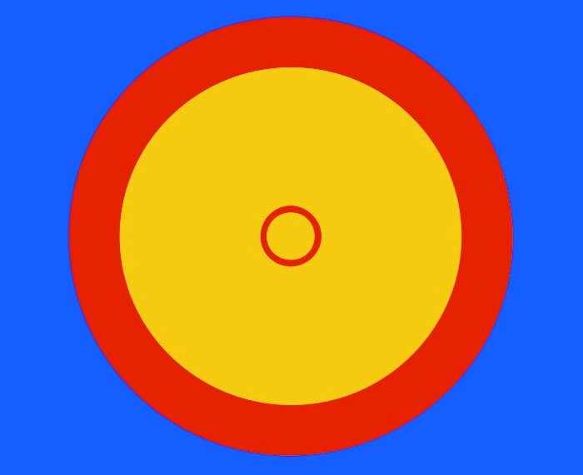
Korunma Alanı 12 M.
- DURUŞLAR ve TUTUŞLAR |  |  | - AYAKTA YAPILAN TEKNİKLER
- ALÇAK DURUŞ |  |  | - TEK ve ÇİFT DALMA
- YÜKSEK DURUŞ |  |  | - TEK KOL – KAFA KOL
- İÇ BLOKAJ TUTUŞ |  |  | - BAYUNDURUKTAN ATMA
- DIŞ BLOKAJ TUTUŞ |  |  | - KOLTUK ALTI GEÇME
 |  | UYGULAMALI GÜREŞ DERSİ ÖRNEĞİ
 |  | DERSLE İLGİLİ AÇIKLAMA
 |  | ISINMA
 |  | TEKNİKLERİN UYGULANMASI
 |  | ANTREMAN SONRASI ESNETME (STRETCHİNG)
 | Merkezi Güreş Alanı 7 M
 | Santra Bölgesi 1 M
- AYAKTA YAPILAN TEKNİKLER |  |  | - YERDE YAPILAN TEKNİKLER
- SUBLEKS |  |  | - SARMA (TEK- ÇİFT ve JAPON SARMASI)
- SALTO (TEK ve ÇİFT) |  |  | - ÇIRPMA (GÖĞÜSTEN ve BELDEN)
- AYAKTAN BEL KÜNDESİ |  |  | - KİLİT, BOHÇA
- DANA BAĞI |  |  | - KÜNDE (BEL ve AYAKTAN KÜNDE)

AÇIKLAMALAR:
- Sınav güreş minderi üzerinde uygulamalı olarak yapılacaktır.
- Bütün adaylar aşağıda maddeler halinde belirtilen becerilerin uygulamalarını ders işleme formunda yaptıracaklardır.
- Her bir madde 20 puan, sınav becerisi toplam 80 puan üzerinden değerlendirilecektir.
- Uygulamalı güreş dersi örneği
Dersle ilgili açıklama, ısınma hareketleri, aşağıdaki tekniklerin uygulanması ve antreman sonrası esnetme hareketleri ile bitiriş.

UYGULAMALI SINAV BECERİSİ

1. DURUŞLAR ve TUTUŞLAR
1) ALÇAK DURUŞ
2) YÜKSEK DURUŞ
3) İÇ BLOKAJ TUTUŞ
4) DIŞ BLOKAJ TUTUŞ

- AYAKTA YAPILAN TEKNİKLER
- TEK ve ÇİFT DALMA
- TEK KOL – KAFA KOL
- BAYUNDURUKTAN ATMA
- KOLTUK ALTI GEÇME

- AYAKTA YAPILAN TEKNİKLER
- SUBLEKS
- SALTO (TEK ve ÇİFT)
- AYAKTAN BEL KÜNDESİ
- DANA BAĞI

- YERDE YAPILAN TEKNİKLER
- SARMA (TEK- ÇİFT ve JAPON SARMASI)
- ÇIRPMA (GÖĞÜSTEN ve BELDEN)
- KİLİT, BOHÇA
- KÜNDE (BEL ve AYAKTAN KÜNDE

